بررسی پسرفت امنیتی در گردش‌کارهای ‎Actions‏ پس از ویرایش عامل‌های کدنویس و ارزیابی یک اعتبارسنج سیاست‌محور
نویسندگان: [تکمیل شود]، [نام استاد راهنما — تکمیل شود]
وابستگی سازمانی: [دانشگاه / گروه — تکمیل شود]، ایران
نویسندهٔ مسئول: [رایانامه — تکمیل شود]
چکیده
با گسترش عامل‌های کدنویس، ویرایش خودکار فایل‌های یکپارچه‌سازی و تحویل مستمر دیگر نادر نیست. موفقیت ساخت به‌تنهایی نشان نمی‌دهد که کنترل‌های امنیتی گردش‌کار همچنان پابرجا مانده‌اند. در این پژوهش، پسرفت امنیتی را به‌صورت تضعیف وضعیت امنیتی از نسخهٔ قبل به نسخهٔ بعد تعریف می‌کنیم و برای تشخیص آن، مجموعه‌ای از پانزده قاعدهٔ قابل‌بررسی خودکار پیشنهاد می‌دهیم که با ریسک‌های شناخته‌شدهٔ امنیت خط لوله هم‌راستا هستند. سپس یک اعتبارسنج سیاست‌محور می‌سازیم که سیگنال‌های امنیتی دو نسخه را مقایسه می‌کند. ارزیابی روی یک مجموعهٔ کنترل‌شدهٔ پانزده‌جفتی، یک پایلوت میدانی شامل سیصد و سی جفت، و یک زیر‌نمونهٔ برچسب‌خوردهٔ انسانی انجام شد. یافته‌ها نشان می‌دهد بررسی اختلاف قبل و بعد می‌تواند مکمل پویش ایستای نسخهٔ نهایی باشد و برای دروازهٔ ادغام تغییرات مرتبط با گردش‌کار مفید است.
کلیدواژه‌ها
عامل کدنویس؛ گردش‌کار ‎Actions‏؛ امنیت خط لوله؛ پسرفت امنیتی؛ اعتبارسنجی مبتنی بر سیاست؛ مهندسی نرم‌افزار تجربی
۱. مقدمه
در سال‌های اخیر عامل‌های کدنویس نقش پررنگ‌تری در تولید و اصلاح نرم‌افزار یافته‌اند. این سامانه‌ها نه‌تنها کد برنامه، بلکه پیکربندی پروژه و از جمله گردش‌کارهای ‎Actions‏ را نیز تغییر می‌دهند. مجموعه داده‌هایی مانند ‎AIDev‏ نشان می‌دهند چنین تغییراتی در مقیاس بزرگ رخ می‌دهد [1].
گردش‌کار ‎Actions‏ تعیین می‌کند چه رویدادی اجرا را آغاز کند، چه مجوزی در اختیار توکن قرار گیرد، کدام اکشن شخص‌ثالث فراخوانی شود و آیا دروازه‌های امنیتی مانند پویش کد همچنان فعال بمانند. ممکن است تغییری ساخت را سبز نگه دارد، اما هم‌زمان مجوز را گسترده‌تر کند، تریگر ممتاز اضافه کند، پین امن نسخه را بردارد، راز را در خروجی لو دهد یا شغل امنیتی را حذف کند. چنین تضعیفی را در این مقاله پسرفت امنیتی می‌نامیم.
بیشتر مطالعات موجود یا به موفقیت ساخت پس از دست‌زدن عامل به پیکربندی می‌پردازند [2] یا اجرای گردش‌کار را از منظر پایایی بررسی می‌کنند [3]. ابزارهای ایستا نیز معمولاً یک نسخهٔ منفرد را می‌پویند [4]. آنچه کمتر بررسی شده، مقایسهٔ امنیتی نسخهٔ قبل و بعد همان فایل است؛ یعنی این پرسش که آیا ویرایش، وضعیت را بدتر کرده است یا نه.
هدف این پژوهش آن است که این شکاف را با سه کار مشخص پر کند: تعریف عملی پسرفت و قواعد تشخیص آن، پیاده‌سازی اعتبارسنجی که اختلاف قبل و بعد را بسنجد، و ارزیابی تجربی در محیط کنترل‌شده و میدانی. پرسش‌های پژوهشی به این صورت‌اند:
پرسش یک: چه الگوهایی از پسرفت در اختلاف‌های مرتبط با عامل دیده می‌شود؟
پرسش دو: آیا نرخ پسرفت میان لایه‌های عامل و انسان تفاوت دارد؟
پرسش سه: اعتبارسنج سیاست‌محور نسبت به پویش ایستای متمایل به نسخهٔ بعد چگونه عمل می‌کند؟
مشارکت‌های اصلی مقاله عبارت‌اند از پیشنهاد تاکسونومی قواعد پسرفت، طراحی اعتبارسنج قبل و بعد، ارزیابی روی پانزده جفت کنترل‌شده، و گزارش پایلوت میدانی روی سیصد و سی جفت به‌همراه بررسی انسانی روی شصت و سه جفت.
۲. پیشینه و کارهای مرتبط
فایل گردش‌کار ‎Actions‏ رویداد آغاز، مجوزها، شغل‌ها و گام‌ها را توصیف می‌کند. از منظر امنیت، گسترهٔ مجوز، نوع تریگر، میزان اعتماد به اکشن‌های خارجی، نحوهٔ استفاده از رازها و حضور شغل‌های حفاظتی اهمیت دارند. راهنماهای منتشرشده برای سخت‌سازی ‎Actions‏ و ریسک‌های خط لوله مبنای قواعد این پژوهش بوده‌اند [7]، [8]، [9]، [10].
کارهای تجربی مرتبط بیشتر فراوانی ویرایش پیکربندی یا موفقیت ساخت را گزارش کرده‌اند [2]، [17]. پژوهش‌های دیگر به ردپای ربات‌ها در اجرای گردش‌کار توجه کرده‌اند [3]. در سوی ابزار، پویشگرها و لینترها معمولاً ریسک باقی‌مانده در یک نسخه یا یک مخزن را هدف می‌گیرند [4]، [14]، [18]. گزارش‌های صنعتی نیز نشان داده‌اند اجرای عامل داخل محیط ‎Actions‏ می‌تواند با تزریق پرامپت به افشای راز بینجامد [5]، [6]. تمرکز مقالهٔ حاضر متفاوت است: پسرفت در زمان تألیف فایل، یعنی بدتر شدن وضعیت از قبل به بعد، و طراحی دروازه‌ای که دقیقاً همین سازه را پایش کند.
۳. روش‌شناسی
۳.۱ تعریف پسرفت و قواعد تشخیص
پسرفت امنیتی را زمانی ثبت می‌کنیم که نسخهٔ بعد، در ابعاد پایش‌شده، نسبت به نسخهٔ قبل ناامن‌تر باشد؛ حتی اگر نسخهٔ قبل نیز کاملاً امن نبوده باشد. برای عملیاتی‌کردن این تعریف، پانزده قاعدهٔ خودکار در سیاست ‎v3.0.0‏ تعریف شد. نگاشت دقیق قواعد به ‎OWASP‏ ‎Top‏ 10 ‎CI/CD‏ از پروندهٔ ‎policies/rule_owasp_map.md‏ در جدول زیر آمده است [7]. پین مؤثر اکشن فقط وقتی پذیرفته می‌شود که مرجع @ یک ‎SHA‏ چهل‌کاراکتری باشد؛ ‎SHA‏ صرفاً در ‎comment‏ ‎YAML‏ پین محسوب نمی‌شود.
‎جدول نگاشت R01–R15 به OWASP‏
قاعده | نام | شناسهٔ ‎OWASP‏
‎R01‏ | ‎permissions_escalated_to_write_all‏ | ‎CICD-SEC-2‏, ‎CICD-SEC-5‏
‎R02‏ | ‎permissions_restriction_removed‏ | ‎CICD-SEC-5‏
‎R03‏ | ‎pull_request_target_introduced‏ | ‎CICD-SEC-4‏
‎R04‏ | ‎privileged_pr_checkout‏ | ‎CICD-SEC-4‏
‎R05‏ | ‎action_unpinned_from_sha‏ | ‎CICD-SEC-3‏
‎R06‏ | ‎new_unpinned_third_party_action‏ | ‎CICD-SEC-8‏
‎R07‏ | ‎secret_exposure_pattern‏ | ‎CICD-SEC-6‏
‎R08‏ | ‎security_job_or_step_removed‏ | ‎CICD-SEC-1‏
‎R09‏ | ‎workflow_run_introduced‏ | ‎CICD-SEC-4‏, ‎CICD-SEC-7‏
‎R10‏ | ‎script_injection_risk_added‏ | ‎CICD-SEC-4‏
‎R11‏ | ‎self_hosted_runner_added‏ | ‎CICD-SEC-7‏
‎R12‏ | ‎dangerous_permission_scope_escalated‏ | ‎CICD-SEC-2‏, ‎CICD-SEC-5‏
‎R13‏ | ‎remote_shell_pipe_added‏ | ‎CICD-SEC-3‏, ‎CICD-SEC-8‏
‎R14‏ | ‎dangerous_interactive_trigger_introduced‏ | ‎CICD-SEC-4‏
‎R15‏ | ‎github_env_injection_risk_added‏ | ‎CICD-SEC-4‏

۳.۲ اعتبارسنج سیاست‌محور
اعتبارسنج پیشنهادی هر دو فایل قبل و بعد را می‌خواند، سیگنال‌های امنیتی را استخراج می‌کند و اختلاف آن‌ها را با قواعد سیاست می‌سنجد. اگر دست‌کم یک یافتهٔ معنادار فعال شود، جفت به‌عنوان پسرفت پیش‌بینی می‌شود. این رویکرد با پویش صرفاً نسخهٔ نهایی تفاوت دارد، زیرا حذف یک کنترل امنیتی را نیز به‌عنوان بدتر شدن وضعیت تشخیص می‌دهد. زمان اجرای متوسط روی مجموعهٔ میدانی در حد ده‌ها میلی‌ثانیه برای هر جفت بود و با دروازهٔ ادغام سازگار است.
۳.۳ خط‌پایه و برچسب‌گذاری
برای مقایسه، از ابزار ایستای ‎zizmor‏ در دو حالت استفاده شد: بررسی فقط نسخهٔ بعد، و اختلاف یافته‌های قبل و بعد. در پایلوت میدانی، برچسب مرجع بر پایهٔ ممیزی قاعده‌مند نسخهٔ سوم سیاست تعیین شد. افزون بر آن، زیر‌نمونه‌ای از جفت‌ها در قالب ارزیابی تک‌ارزیاب (‎Single-annotator‏) و تنها با نگاه به محتوای قبل و بعد برچسب‌گذاری شد تا عملکرد اعتبارسنج در برابر قضاوت انسانی نیز سنجیده شود. چون فقط یک ارزیاب برچسب تولید کرده است، توافق بین‌ارزیاب (مانند ‎Cohen‏’‎s‏ κ) گزارش نمی‌شود.
۴. طراحی آزمایش
سه لایهٔ ارزیابی به کار رفت.
لایهٔ نخست یک بنچمارک کنترل‌شده با پانزده جفت قبل و بعد است. ده جفت نمونه‌های روشن پسرفت را پوشش می‌دهند و پنج جفت شامل سخت‌سازی یا تغییر غیرتضعیف‌کننده هستند تا مثبت کاذب آزموده شود.
لایهٔ دوم پایلوت میدانی روی سیصد و سی جفت استخراج‌شده در مهر–آبان ۱۴۰۴ / اکتبر ۲۰۲۶ از تغییرات مرتبط با عامل و کنترل انسانی هم‌ریپویی است. ترکیب لایه شامل دویست جفت مرتبط با ‎Codex‏، بیست جفت ‎Claude‏ ‎Code‏، بیست جفت ‎Copilot‏، شش جفت ‎Cursor‏، چهار جفت ‎Devin‏ و هشتاد جفت کنترل انسانی است. فهرست کامل جفت‌ها در ‎annotations/field_pairs_manifest_330.csv‏ و جزئیات نمونه‌گیری، تطبیق مخزن و حذف تکراری در ‎replication/SAMPLING_PROTOCOL.md‏ آمده است.
لایهٔ سوم زیر‌نمونه‌ای انسانی از هشتاد جفت منتخب است که شصت و سه جفت آن برچسب کامل دریافت کرد. معیارهای گزارش‌شده عبارت‌اند از دقت، بازیابی، امتیاز اف‌یک، نرخ مثبت کاذب و نرخ پسرفت در هر لایه. برای مقایسهٔ نرخ عامل و انسان از آزمون کای‌دو پیرسون با اصلاح پیوستگی ییتس (‎scipy.stats.chi2_contingency‏، پیش‌فرض ‎correction=True‏) استفاده شد. محیط اجرا (فریز ‎pin-semantics-v0.5‏): ویندوز ۱۱، پایتون 3.14.7، ‎ruamel.yaml‏ 0.19.1، ‎scipy‏ 1.18.1، ‎zizmor‏ 1.31.1.
۵. نتایج
۵.۱ مجموعهٔ کنترل‌شده
جدول ۱ عملکرد تشخیص‌گر را روی پانزده جفت کنترل‌شده نشان می‌دهد. اعتبارسنج سیاست‌محور همهٔ پسرفت‌های طراحی‌شده را یافت و روی این مجموعه مثبت کاذب نداشت. در مقابل، وقتی خروجی فقط‌بعدِ ابزار ایستا به‌عنوان برچسب پسرفت تفسیر شد، نرخ مثبت کاذب به یک رسید؛ یعنی همهٔ جفت‌ها، از جمله نمونه‌های امن، مثبت اعلام شدند. این نتیجه نشان می‌دهد پویش نسخهٔ نهایی با تشخیص «بدتر شدن نسبت به قبل» یکی نیست.
جدول ۱. عملکرد روی بنچمارک کنترل‌شده
روش | دقت | بازیابی | اف‌یک | نرخ مثبت کاذب
اعتبارسنج سیاست‌محور | 1.00 | 1.00 | 1.00 | 0.00
پویش ایستای فقط‌بعد | 0.67 | 1.00 | 0.80 | 1.00

۵.۲ پایلوت میدانی
در سیصد و سی جفت میدانی، چهل و شش جفت به‌عنوان پسرفت ممیزی شدند؛ یعنی حدود سیزده و نه دهم درصد. جدول ۲ نشان می‌دهد اعتبارسنج سیاست‌محور دقت نزدیک به هشتاد و هشت صدم، بازیابی نزدیک به نود و سه صدم و نرخ مثبت کاذب نزدیک به دو صدم داشته است. پویش فقط‌بعد بازیابی بالایی دارد اما مثبت کاذب بسیار زیاد تولید می‌کند. وقتی یافته‌های قبل و بعد همان ابزار مقایسه شوند، نرخ مثبت کاذب کاهش می‌یابد، ولی همچنان از اعتبارسنج سیاست‌محور بالاتر می‌ماند.
جدول ۲. عملکرد تشخیص‌گر در پایلوت میدانی
روش | دقت | بازیابی | اف‌یک | نرخ مثبت کاذب | نرخ منفی کاذب
اعتبارسنج سیاست‌محور | 0.88 | 0.93 | 0.91 | 0.02 | 0.07
پویش ایستای فقط‌بعد | 0.15 | 0.96 | 0.25 | 0.91 | 0.04
اختلاف یافته‌های قبل و بعد | 0.40 | 0.74 | 0.52 | 0.18 | 0.26

جدول ۳ نرخ پسرفت را بر حسب لایه نشان می‌دهد. نرخ تجمیعی لایه‌های عامل حدود شانزده درصد و نرخ کنترل انسانی حدود هفت و نیم درصد است. تفاوت جهت‌دار دیده می‌شود، اما آزمون کای‌دو با اصلاح ییتس به ‎p‏≈0.0845 رسید و در سطح α=0.05 معنادار نبود. برخی لایه‌ها، به‌ویژه ‎Cursor‏ و ‎Devin‏، نمونهٔ کوچکی دارند و باید با احتیاط تفسیر شوند.
جدول ۳. نرخ پسرفت بر حسب لایه در میدان
لایه | تعداد | نرخ پسرفت
‎Codex‏ | 200 | 0.180
‎Claude‏ ‎Code‏ | 20 | 0.050
‎Copilot‏ | 20 | 0.000
‎Cursor‏ | 6 | 0.500
‎Devin‏ | 4 | 0.000
همهٔ عامل‌ها | 250 | 0.160
کنترل انسانی | 80 | 0.075

از نظر نوع پسرفت، الگوهایی مانند برداشتن پین یا ورود اکشن کمتر قابل‌اعتماد و گسترش ‎scope‏های خطرناک مجوز در میان یافته‌های خودکار پرتکرار بودند. فراوانی دقیق تک‌تک قواعد ‎R01‏ تا ‎R15‏ را در متن حدس نمی‌زنیم؛ منبع شمارش برخورد تشخیص‌گر، کلید ‎rule_counts‏ در پروندهٔ ‎paper/manuscript/tables/field/eval_summary.json‏ است. همچنین پیش از ارسال باید وضعیت اجرای واقعی ‎zizmor‏ از همان خروجی با پرچم ‎zizmor_cli_available‏ تأیید شود (در فریز فعلی برابر ‎true‏ است).
۵.۳ زیر‌نمونهٔ انسانی
روی شصت و سه جفت برچسب‌خورده توسط ارزیاب انسانی، اعتبارسنج به دقت حدود هشتاد و هفت صدم، بازیابی حدود نود و چهار صدم و امتیاز اف‌یک حدود نود و یک صدم رسید. این نتیجه نشان می‌دهد خروجی قواعد با قضاوت انسانی از «بدتر شدن امنیت» هم‌راستایی قابل توجهی دارد، هرچند اختلاف‌هایی نیز باقی می‌ماند. پین مؤثر اکشن فقط وقتی پذیرفته می‌شود که مرجع ‎uses‏ یک ‎SHA‏ چهل‌کاراکتری باشد؛ وجود ‎SHA‏ صرفاً در ‎comment‏ کنار برچسب شناور پین محسوب نمی‌شود.
جدول ۴. اعتبارسنج در برابر برچسب انسانی
روش | دقت | بازیابی | اف‌یک | نرخ مثبت کاذب | تعداد
اعتبارسنج سیاست‌محور | 0.87 | 0.94 | 0.91 | 0.19 | 63

۵.۴ نمونه‌های کیفی
در نمونه‌های کنترل‌شده، گسترش مجوز به حالت بسیار باز، افزودن تریگر ممتاز همراه با دریافت کد نامطمئن، و حذف شغل پویش امنیتی به‌عنوان پسرفت تشخیص داده شدند. در مقابل، افزودن پویش امنیتی یا پین کردن اکشن‌های رایج به شناسهٔ پایدار به‌عنوان سخت‌سازی در نظر گرفته شد و مثبت اعلام نشد.
۶. بحث
نتایج دو پیام عملی دارند. نخست آنکه امنیت گردش‌کار را نباید فقط با سبز بودن ساخت سنجید؛ تغییر پیکربندی می‌تواند بدون شکستن آزمون‌های معمول، سطح حمله را افزایش دهد. دوم آنکه ابزارهای ایستای نسخهٔ نهایی برای ‎Residual‏ ‎risk‏ مفیدند، اما برای تصمیم ادغام دربارهٔ «آیا این درخواست امنیت را بدتر کرد؟» کافی نیستند. اعتبارسنج اختلاف‌آگاه دقیقاً همین پرسش را هدف می‌گیرد و تأخیر اندکش با قرارگیری در مسیر ادغام سازگار است.
از منظر سازمانی، مسیرهای مربوط به گردش‌کار را می‌توان حساس اعلام کرد و سیاست‌هایی مانند ممنوعیت مجوز بسیار باز، الزام پین امن برای اکشن‌های خارجی، یا جلوگیری از حذف بی‌ضابطهٔ شغل‌های امنیتی را به‌صورت خودکار اعمال کرد. یافتهٔ میدانی نیز نشان می‌دهد چنین پایش‌هایی در تغییرات واقعی نیز مصداق دارند و صرفاً به مثال‌های ساختگی محدود نیستند. محدودیت مهم برچسب انسانی این است که ارزیابی تک‌ارزیاب است و توافق بین‌ارزیاب گزارش نشده است.
۷. نتیجه‌گیری
این مقاله پسرفت امنیتی در ویرایش گردش‌کارهای ‎Actions‏ را تعریف کرد، مجموعه‌ای از قواعد تشخیص پیشنهاد داد و یک اعتبارسنج سیاست‌محور قبل و بعد را ارزیابی نمود. روی مجموعهٔ کنترل‌شده، اعتبارسنج پسرفت‌های طراحی‌شده را به‌درستی بازشناخت. در پایلوت میدانی، حدود چهارده درصد جفت‌ها پسرفت داشتند و اعتبارسنج نسبت به پویش فقط‌بعد، مثبت کاذب بسیار کمتری تولید کرد. بررسی انسانی نیز هم‌راستایی کلی قواعد با قضاوت متخصص را تأیید کرد. در مجموع، افزودن بررسی اختلاف‌آگاه به دروازهٔ ادغام می‌تواند مکمل مفیدی برای پویش ایستای نسخهٔ نهایی باشد.
شکل‌ها
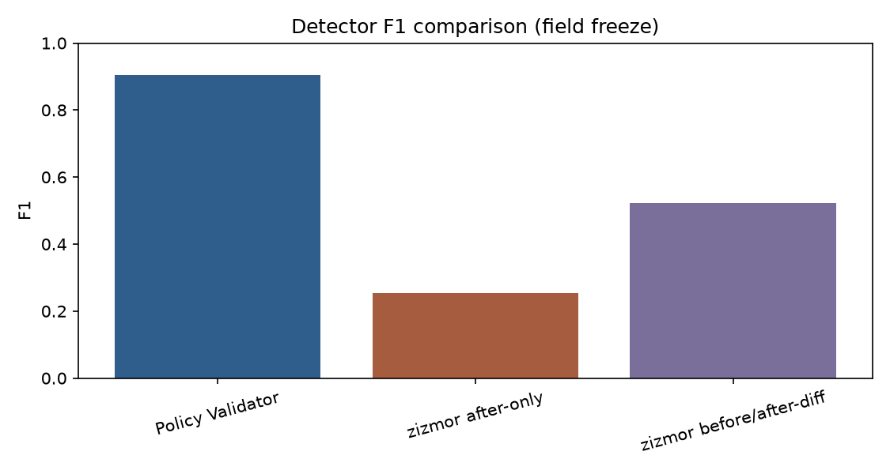
شکل ۱. مقایسهٔ اف‌یک تشخیص‌گرها در پایلوت میدانی.
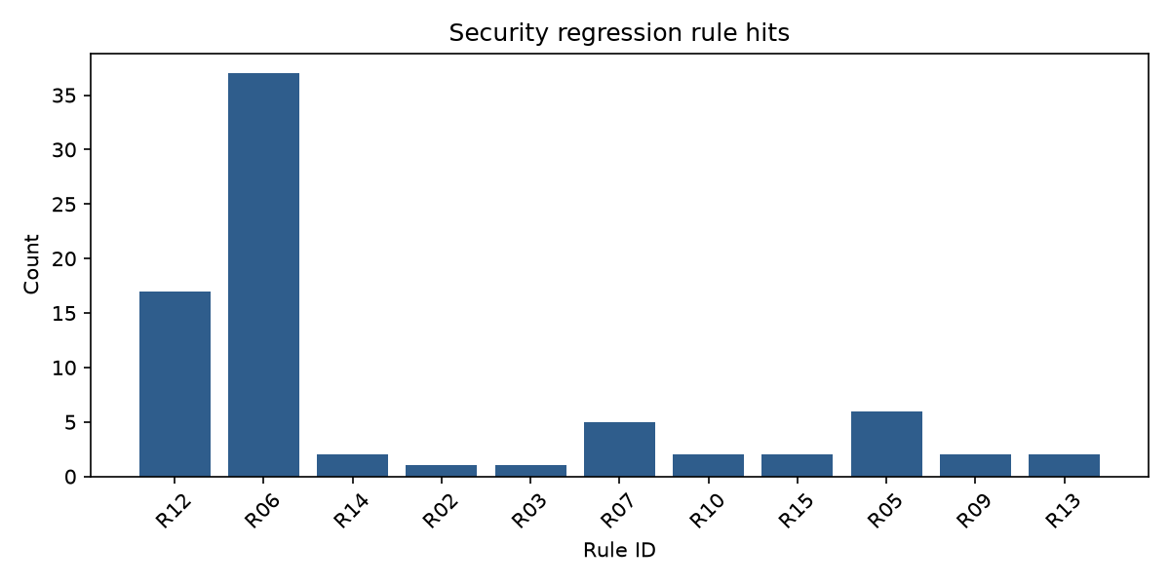
شکل ۲. شمار برخورد قواعد پسرفت در میدان.
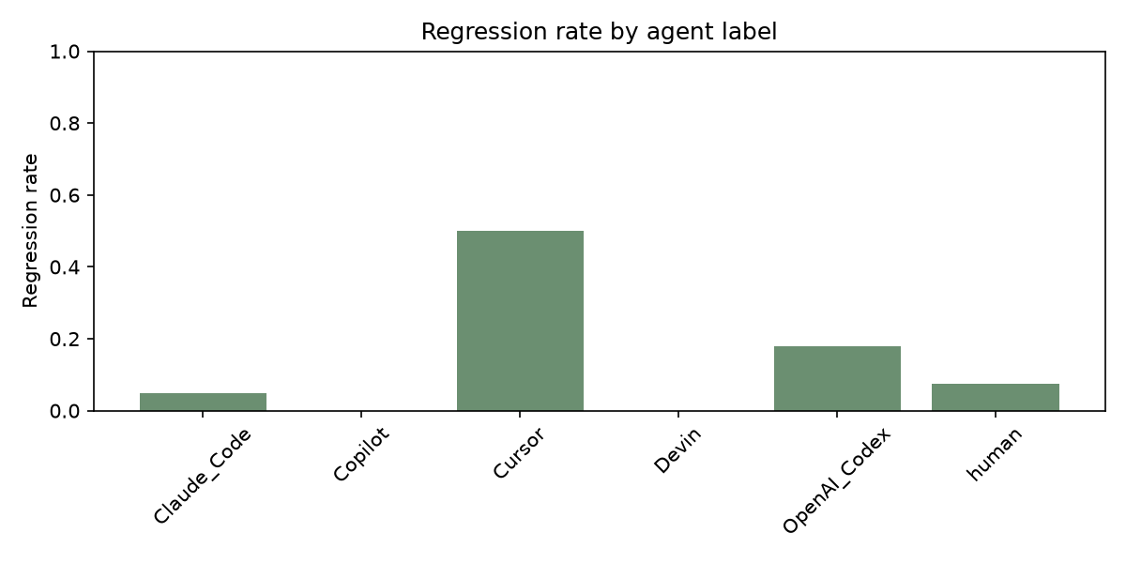
شکل ۳. نرخ پسرفت بر حسب برچسب عامل (‎N‏=330).
سپاسگزاری
از نگه‌دارندگان مجموعه دادهٔ ‎AIDev‏ و جامعهٔ ابزارهای متن‌باز امنیت خط لوله سپاسگزاری می‌شود.
ملاحظات اخلاقی: پژوهش تنها از داده‌های عمومی ‎GitHub‏ و ‎AIDev‏ استفاده می‌کند؛ با سامانه‌های خصوصی تعامل نشد و رازهای موجود در گردش‌کارها بازنشر نمی‌شوند.
تأمین مالی: [در صورت نبود منبع، «ندارد» تکمیل شود].
تعارض منافع: نویسندگان تعارض منافع مؤثری گزارش نمی‌کنند.
‎مشارکت نویسندگان (CRediT):‏ [تکمیل شود].
دسترسی به داده و کد: شامل ‎src/‏، سیاست ‎v3‏، نگاشت ‎OWASP‏ (‎policies/rule_owasp_map.md‏)، برچسب میدان (‎annotations/labels_aidev.csv‏)، فهرست کامل ۳۳۰ جفت (‎annotations/field_pairs_manifest_330.csv‏)، پروتکل نمونه‌گیری (‎replication/SAMPLING_PROTOCOL.md‏)، فریز سخت‌افزار/نرم‌افزار (‎replication/ENV_FREEZE.md‏)، زیرنمونهٔ انسانی تک‌ارزیاب (‎annotations/human_round/‏)، جداول ارزیابی از جمله ماتریس درهم‌ریختگی، ‎replication/REPRODUCE.md‏ و راهنمای انتشار ‎replication/PUBLISH.md‏ / ‎replication/GITHUB_STEPS_FA.md‏. نسخهٔ نتایج: ‎pin-semantics-v0.5‏. نشانی عمومی مخزن: ‎https://github.com/kimia2783k-alt/github-actions-security-regression.‏ برچسب انتشار: ‎pin-semantics-v0.5‏.
منابع
[1] ‎H.‏ ‎Li‏, ‎H.‏ ‎Zhang‏, ‎and‏ ‎A.‏ ‎E.‏ ‎Hassan‏, “‎AIDev:‏ ‎Studying‏ ‎AI‏ ‎Coding‏ ‎Agents‏ ‎on‏ ‎GitHub‏,” ‎arXiv:2507.15003‏, 2025. ‎Dataset:‏ ‎https://huggingface.co/datasets/hao-li/AIDev‏
[2] ‎T.‏ ‎A.‏ ‎Ghaleb‏, “‎When‏ ‎AI‏ ‎Agents‏ ‎Touch‏ ‎CI/CD‏ ‎Configurations:‏ ‎Frequency‏ ‎and‏ ‎Success‏,” ‎in‏ ‎Proc.‏ 23‎rd‏ ‎Int.‏ ‎Conf.‏ ‎on‏ ‎Mining‏ ‎Software‏ ‎Repositories‏ (‎MSR‏ ’26), ‎Rio‏ ‎de‏ ‎Janeiro‏, ‎Brazil‏, ‎Apr.‏ 13–14, 2026. ‎arXiv:2601.17413.‏ ‎https://arxiv.org/abs/2601.17413‏
[3] ‎S.‏ ‎M.‏ ‎A.‏ ‎Shah‏, ‎S.‏ ‎Habib‏, ‎M.‏ ‎A.‏ ‎Hussain‏, ‎M.‏ ‎A.‏ ‎Ghafoor‏, ‎and‏ ‎A.‏ ‎A.‏ ‎Bangash‏, “‎Reliability‏ ‎of‏ ‎AI‏ ‎Bots‏ ‎Footprints‏ ‎in‏ ‎GitHub‏ ‎Actions‏ ‎CI/CD‏ ‎Workflows‏,” ‎in‏ ‎Proc.‏ 23‎rd‏ ‎Int.‏ ‎Conf.‏ ‎on‏ ‎Mining‏ ‎Software‏ ‎Repositories‏ (‎MSR‏ ’26), ‎Rio‏ ‎de‏ ‎Janeiro‏, ‎Brazil‏, ‎Apr.‏ 13–14, 2026, ‎doi:‏ 10.1145/3793302.3793569. ‎Also:‏ ‎arXiv:2604.18334.‏
[4] ‎zizmor‏ ‎project‏, “‎zizmor‏ ‎documentation‏,” ‎https://docs.zizmor.sh/‏ (‎accessed‏ ‎Oct.‏ 21, 2026).
[5] ‎Microsoft‏ ‎Threat‏ ‎Intelligence‏, “‎Securing‏ ‎CI/CD‏ ‎in‏ ‎an‏ ‎agentic‏ ‎world:‏ ‎Claude‏ ‎Code‏ ‎GitHub‏ ‎Action‏ ‎case‏,” ‎Microsoft‏ ‎Security‏ ‎Blog‏, ‎Jun.‏ 5, 2026. ‎https://www.microsoft.com/en-us/security/blog/2026/06/05/securing-ci-cd-in-an-agentic-world-claude-code-github-action-case/‏
[6] ‎Cloud‏ ‎Security‏ ‎Alliance‏ ‎AI‏ ‎Safety‏ ‎Initiative‏, “‎Prompt‏ ‎Injection‏ ‎in‏ ‎AI-Powered‏ ‎GitHub‏ ‎Actions‏,” ‎CSA‏ ‎Research‏ ‎Note‏, ‎May‏ 3, 2026. ‎https://labs.cloudsecurityalliance.org/research/csa-research-note-ai-github-actions-security-20260503-csa-st/‏
[7] ‎OWASP‏ ‎Foundation‏, “‎Top‏ 10 ‎CI/CD‏ ‎Security‏ ‎Risks‏,” ‎https://owasp.org/www-project-top-10-ci-cd-security-risks/‏
[8] ‎GitHub‏, “‎Security‏ ‎hardening‏ ‎for‏ ‎GitHub‏ ‎Actions‏,” ‎GitHub‏ ‎Docs‏, ‎https://docs.github.com/en/actions/security-guides/security-hardening-for-github-actions‏
[9] ‎OWASP‏, “‎GitHub‏ ‎Actions‏ ‎Security‏ ‎Cheat‏ ‎Sheet‏,” ‎https://cheatsheetseries.owasp.org/cheatsheets/GitHub_Actions_Security_Cheat_Sheet.html‏
[10] ‎GitHub‏, “‎Securely‏ ‎using‏ ‎pull_request_target‏,” ‎GitHub‏ ‎Docs‏, ‎https://docs.github.com/en/actions/reference/security/securely-using-pull_request_target‏
[11] ‎M.‏ ‎Tamtaji‏, ‎A.‏ ‎Ekrami‏ ‎Kivaj‏, ‎and‏ ‎S.‏ ‎G.‏ ‎H.‏ ‎Tabatabaei‏, “‎The‏ ‎Role‏ ‎of‏ ‎Artificial‏ ‎Intelligence‏ ‎in‏ ‎Predicting‏ ‎Cyber‏ ‎Attack‏ ‎Patterns‏ ‎and‏ ‎Offering‏ ‎Solutions‏ ‎to‏ ‎Mitigate‏ ‎Attacks‏ ‎in‏ ‎ISMS‏ ‎Compliant‏ ‎Environments‏,” ‎Journal‏ ‎of‏ ‎Artificial‏ ‎Intelligence‏, ‎Applications‏ ‎and‏ ‎Innovations‏, ‎vol.‏ 1, ‎no.‏ 4, ‎pp.‏ 14–29, 2024.
[12] ‎M.‏ ‎Samadzadeh‏, ‎E.‏ ‎Farahani‏, ‎and‏ ‎S.‏ ‎J.‏ ‎Seyyedzadeh‏, “‎Reviewing‏ ‎the‏ ‎Landscape‏ ‎of‏ ‎Security‏ ‎Anomaly‏ ‎Detection‏ ‎through‏ ‎Deep‏ ‎Learning‏ ‎Techniques‏,” ‎Journal‏ ‎of‏ ‎Artificial‏ ‎Intelligence‏, ‎Applications‏ ‎and‏ ‎Innovations‏, ‎vol.‏ 1, ‎no.‏ 3, 2024, ‎doi:‏ 10.61838/‎jaiai.1.3.5.‏ ‎https://www.journalaiai.com/index.php/aiai/article/view/34‏
[13] ‎GitHub‏ ‎Security‏ ‎Lab‏, “‎Keeping‏ ‎your‏ ‎GitHub‏ ‎Actions‏ ‎and‏ ‎workflows‏ ‎secure‏” (‎series‏), ‎https://securitylab.github.com/‏
[14] ‎OpenSSF‏, “‎Scorecard‏,” ‎https://github.com/ossf/scorecard‏
[15] ‎OWASP‏, “‎Agent‏ ‎Security‏ ‎Regression‏ ‎Harness‏,” ‎https://github.com/OWASP/Agent-Security-Regression-Harness‏
[16] ‎H.‏ ‎Li‏, ‎H.‏ ‎Zhang‏, ‎and‏ ‎A.‏ ‎E.‏ ‎Hassan‏, ‎AIDev‏ ‎dataset‏ ‎on‏ ‎Hugging‏ ‎Face‏ (‎AIDev‏ / ‎AIDev-7.6M‏), 2025–2026. ‎https://huggingface.co/datasets/hao-li/AIDev‏
[17] ‎T.‏ ‎A.‏ ‎Ghaleb‏, “‎AIAgentsCI_CD-MSR2026‏ ‎replication‏ ‎package‏,” ‎https://github.com/Taher-Ghaleb/AIAgentsCI_CD-MSR2026‏
[18] ‎rhysd‏ (‎R.‏ ‎Yamashita‏), “‎actionlint‏,” ‎https://github.com/rhysd/actionlint‏
[19] ‎CISA‏ / ‎industry‏ ‎reporting‏ ‎on‏ ‎compromised‏ ‎GitHub‏ ‎Actions‏ ‎supply-chain‏ ‎incidents‏, ‎including‏ ‎tj-actions/changed-files‏ (‎CVE-2025-30066‏) ‎and‏ ‎related‏ ‎Action‏ ‎compromises‏; ‎discussed‏ ‎in‏ [6], 2025–2026.
[20] ‎GitHub‏, “‎Automatic‏ ‎token‏ ‎authentication‏ / ‎Using‏ ‎the‏ ‎GITHUB_TOKEN‏ ‎in‏ ‎a‏ ‎workflow‏,” ‎GitHub‏ ‎Docs‏, ‎https://docs.github.com/en/actions/security-guides/automatic-token-authentication‏
[21] ‎Journal‏ ‎of‏ ‎Artificial‏ ‎Intelligence‏, ‎Applications‏ ‎and‏ ‎Innovations‏ (‎JAIAI‏), ‎Author‏ ‎Guidelines‏ / ‎Submissions‏, ‎https://www.journalaiai.com/index.php/aiai/about/submissions‏
[22] ‎H.‏ ‎Li‏, ‎H.‏ ‎Zhang‏, ‎and‏ ‎A.‏ ‎E.‏ ‎Hassan‏, ‎AIDev‏ ‎dataset‏ ‎deposit‏ ‎on‏ ‎Zenodo‏, ‎https://zenodo.org/records/16919051‏, 2025.
تولیدشده از ‎paper/manuscript/main_fa.md‏ (نسخه ‎pin-semantics-v0.5‏).

